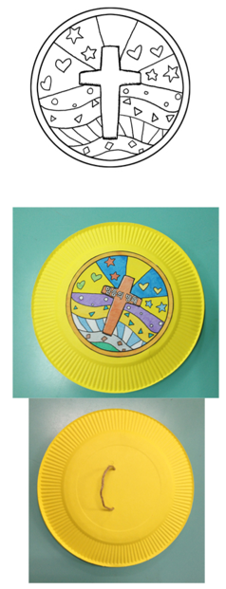1. Décorer l’extérieur du bouclier, avec des symboles de la foi par exemple.

2. Coller à l’intérieur du bouclier l’un des versets. L’enfant pourra y inscrire ce qui le rend plus fort, ce qui l’encourage (amis, famille, prière, Jésus, …), une petite prière ou un mot d’engagement (je veux suivre Jésus, Me voici, …).

Je serai partout où tu iras

Sois courageux et fort



3. À l’aide d’une ficelle, élaborer une anse et l’attacher au bouclier. Les enfants portent leur bouclier lors de la célébration comme un symbole de la force et du courage données par Dieu. En le déposant à l’autel, ils expriment leur confiance et leur désir de répondre à son appel.